**“第二课堂成绩系统”创业计划书**

目录

第二章 项目简要 4

1.1. 项目概述 4

1.2. 产品概述 5

1.3. 竞争优势 5

1.4. 市场策略 6

1.5. 核心团队 6

1.6. 产品其他数据 7

第二章 4P分析 8

Product(产品) 8

2.1.1 产品概述 8

2.1.2 产品流程介绍 8

（1） 用户端 8

（2） 程序管理端 9

（3） 扫码端 13

（4） 后台开发端 13

2.1.3 关键技术介绍 14

Price(价格) 15

Place（渠道） 15

Promotion(促销) 16

第三章 市场分析 17

3.1. 项目可行性分析 17

3.1.1. 市场可行性分析 17

3.1.2. 技术可行性分析 18

3.1.3. 效益可行性分析 19

表2-1-3 效益分析表 19

第四章 竞争分析 20

4.1. SWOT分析 20

Strengths（优势） 20

Weakness（弱势） 20

Opportunities（机遇） 21

Threats（威胁） 21

4.2. 竞争结构分析 22

图4-2竞争结构 22

4.2.1. 现有竞争对手分析 22

4.2.2. 潜在进入者 23

4.2.3. 大众观念 23

第五章 营销策略 24

5.1. 营销模式 24

5.2. 营销计划 25

1. 提升核心竞争力（产品研发创新能力、全产业链快速反应能力） 25

2. 努力调整各方渠道资源。 25

3. 通过信息化技术不断提升公司整体管理水平。 25

第六章 公司介绍 26

6.1. 公司简介 26

6.2. 公司形象与目标 27

6.3. 公司文化 27

6.4. 公司组织形式和职能 28

6.5. 公司战略 29

1. 对程序优化继续进行研发，不断完善现有板块功能。 30

2. 研发新的板块，增加小程序的功能全面性。 30

3. 与用户结合，增强用户粘性。 30

第七章 财务策划分析 31

7.1. 成本分析 31

7.2. 收支平衡分析 31

第八章 风险管理 33

8.1. 内部风险 33

8.1.1. 管理风险 33

8.1.2. 人员风险 34

8.2. 外部风险 34

8.3. 技术风险 35

8.3.1技术不足风险 35

8.3.2 技术开发风险 35

8.3.3 技术保护风险 35

8.3.4 技术使用风险 35

a 数据不一致 35

b 权限出现问题 36

2. **项目简要**
   1. **项目概述**

公司聚焦校园第二课堂，即课堂之外的学习及活动，通过技术手段将现代化信息技术与先进的管理理念相结合，致力于实现校园活动信息化管理，改善易出现的琐碎耗时、资料丢失、僵化管理等问题，重新整合校园内外资源，提高校园管理效率。从省内出发，逐步实现将公司“第二课堂成绩系统”程序推广到全国高校的目标。

市场机遇与前景

2018年7月，团中央、教育部联合印发《关于在校高校实施共青团“第二课堂成绩单”制度的意见》（以下简称《意见》），《意见》指出，共青团“第二课堂成绩单”制度是充分借鉴第一课堂教学育人机理和工作体系，整体设计高校共青团工作内容、项目供给、评价机制和运行模式，实现共青团组织实施的思想政治引领、素质拓展提升、社会实践锻炼、志愿服务公益和自我管理服务等第二课堂活动的科学化、系统化、制度化、规范化，实现高校学生参与共青团第二课堂可记录、可评价、可测量、可呈现的一套工作体系和工作制度。实施共青团“第二课堂成绩单”制度是落实习近平总书记提出的“要重视和加强第二课堂建设”重要要求、贯彻落实团十八大精神的必然举措，是持续推动高校思想政治工作改革创新、深度融入高等教育综合改革、纵深推进高校共青团改革、不断完善学生发展服务体系的迫切需要。

各高校现有的常见的“第二课堂成绩单”更多是基于“校园活动记录册”建立的，而线下校园活动记录册不仅琐碎耗时，而且容易出现资料丢失、僵化管理等问题，而公司基于该情况设计的“第二课堂成绩系统”微信小程序通过技术手段将现代化信息技术与先进的管理理念相结合，改善易出现的琐碎耗时、资料丢失、僵化管理等问题，重新整合校园内外资源，大幅提高校园管理效率。

* 1. **产品概述**

公司设计的“第二课堂成绩系统”程序，聚焦校园第二课堂，即课堂之外的学习及活动，致力于实现校园活动信息化管理，现有功能包括活动管理、物资管理、财务管理、组织管理和证书管理等。本系统采取领域驱动设计，通过创建领域模型加速复杂的软件开发。为应对复杂的业务逻辑，以聚合模型代替数据表模型，以并发的事件驱动替代串联的消息驱动。本系统包含用户领域核心、活动领域核心、物资领域核心、财务领域核心、组织领域核心、证书领域核心等六大领域核心，真正实现以业务实体为核心的灵活拓展。

各领域核心的主要功能：

用户领域核心：记录用户数据，用于系统登录。

活动领域核心：记录学生参加的校园活动、志愿服务时长、社会实践、义工活动等相关信息。

物资领域核心：各学生组织的物资管理，学生的物资借还管理。

财务领域核心：主要用于管理社团经费，记录收入与支出，做到财务透明。

组织领域核心：对学生在学生组织任职经历进行记录。

证书领域核心：主要用于记录学生的资格证书，技能证书，学科竞赛获和奖记录等，将学生所获证书线上化，方便学生随时查看已有证书及获奖记录。

* 1. **竞争优势**

在与浙江海洋大学、温州医科大学、杭州电子科技大学（本校）等其他高校的交流中我们发现，部分高校创建了校园管理系统，对学生参与的活动进行简单地记录，但学生并不能查看相关记录，部分高校利用APP对相关记录进行管理，可是部分APP要求学生填写联系方式、身份证号码等个人信息，学校很难保证学生的隐私信息不被泄露。部分学校采用纸质校园活动记录册的形式，但是纸质校园活动记录册存在盖章时间长，易丢失，易造假等弊端。

相比其他高校，我们公司设计的“第二课堂成绩系统”程序具有不易丢失、携带方便、快速签章等优势，同时我们还将手动签章改为线上扫码，并且个人专属二维码配备动态图案以及10s自动刷新的功能，极大的降低了作弊的可能性。

* 1. **市场策略**

本公司在派出宣讲团队一对一对客户进行产品使用说明，并交代相关事宜,使客户能够尽快的熟练使用系统的基础上，在营销引入期为各大高校提供定制化服务，设计满足各大高校的不同需求的产品。在营销成长期我们将主导数据库营销和连锁营销，我们将利用大数据调整销售方案，增加客户满意度与忠诚度，取得企业与客户的双赢局面。同时我们也将制定自己企业的标准化管理流程，在各地开发分销点，扩张销售网点。营销成熟期，我们将在加强现有产品功能全面性的同时研发创新新型产品，从而扩大市场占有率与客户占有率。

* 1. **核心团队**

β-house始于2012，初期是一个基于热爱与兴趣的专业网站建设技术团队，以实际项目为驱动力，主攻Web系统规划和开发、运维和服务器等多个方向，其成员主要由高校在校本科生，主旨在于提升团队成员在面对新事物的学习能力、动手实践能力、创新能力和团队协作精神。

我们18届的开发团队由2个产品经理,3个后端人员，2个前端人员，2个测试人员和1名运营人员构成，以小组形式展开工作。以企业级的管理方式，规范化的管理流程，构建正规而强大的开发团队。

* 1. **产品其他数据**

公司研发的“第二课堂成绩系统”微信程序用户已达到8000余人，受到大众一致好评。

线下校园活动记录册签章时间为20s/人， “第二课堂成绩系统”签章时间为0.5S/人，签章效率提升97%。

2. **4P分析**

**Product(产品)**

**2.1.1 产品概述**

传统纸质材料管理学生活动信息，不仅繁琐耗时，而且容易出现管理漏洞、僵化管理等问题。基于该情况，我们设计了这款第二课堂成绩系统，聚焦校园第二课堂，即课堂之外的学习及活动，致力于实现校园活动信息化管理，现有功能包括活动管理、物资管理、财务管理、组织管理和证书管理等。

**2.1.2 产品流程介绍**

本产品由用户端，程序管理端，扫码端和后台开发端四个部分构成，通过扫描二维码盖活动章

1. 用户端
2. 用户通过学号和密码登录，登录完成后能够看到如下的主界面

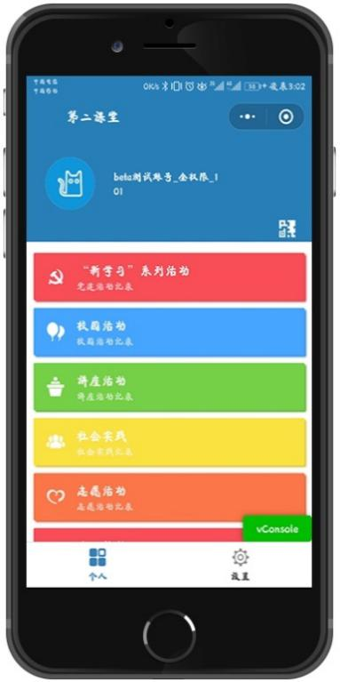

1. 点击各个活动能够出现活动记录。

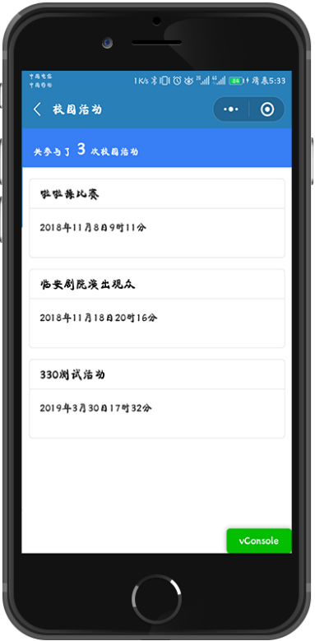

1. 每个用户拥有独立二维码用于活动章扫描录入，独立二维码每10s动态更换一次。
2. 主页面点击右侧设置，进入设置页面如下：

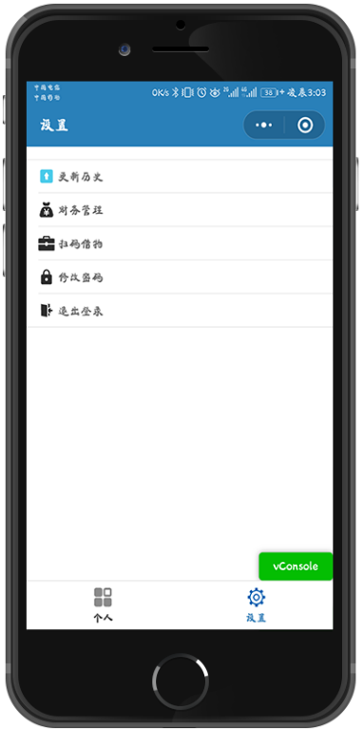

1. 程序管理端
2. 扫描二维码或搜索第二课堂成绩系统进入程序登陆页面

B．管理员通过账号密码登录，登录完成后能够看到如下的主界面

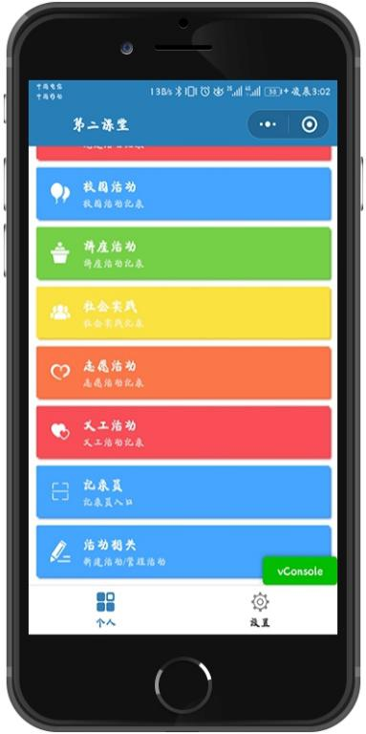

C．在功能界面点击活动相关，新增或管理活动。不同类型活动新建入口不同，需要填写字段不同。

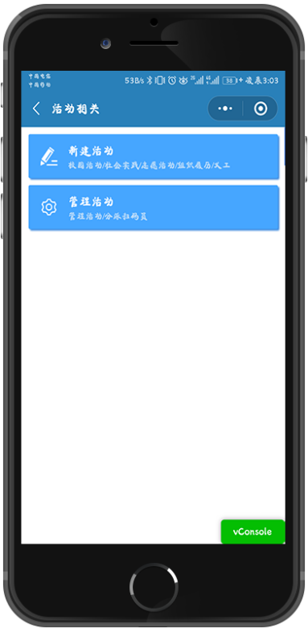

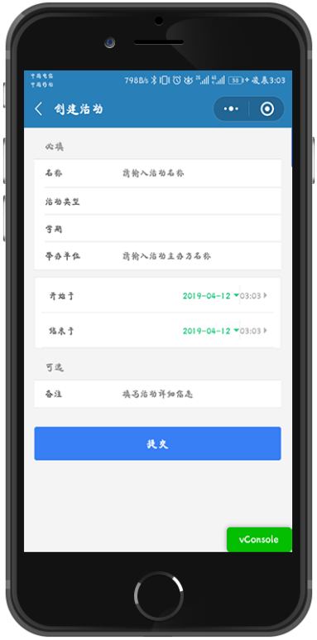

D．活动分为三种状态，[已上线],[准备中]和[已下线]，点击相应活动，即可在弹出菜单中进行相应操作。

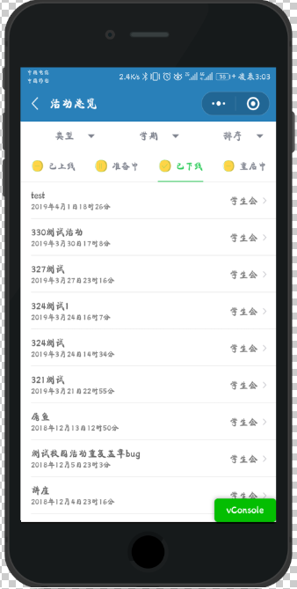

E．[已上线]和[准备中]状态下，均可查看和分配记录员。输入学号，点击[添加]按钮即可为该活动添加记录员；勾选记录员左侧多选框，点击[撤销]按钮可以解除记录权限。

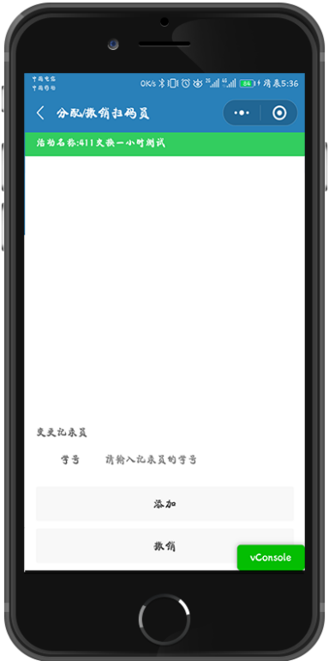

1. 扫码端

点击记录员入口，查看目前分配给自己的任务，选择任务后进入扫描功能界面。

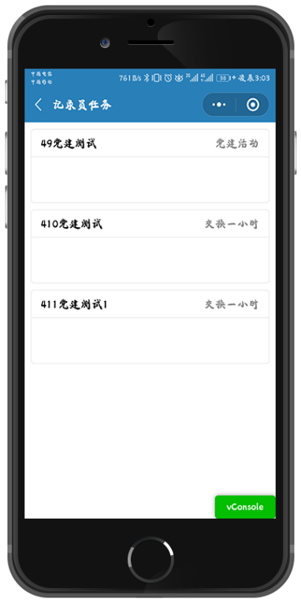

1. 后台开发端

A．后台开发端能够看到各类数据，例如：活跃人数，盖出的校园章，用户的数量和每个月的活动数量。

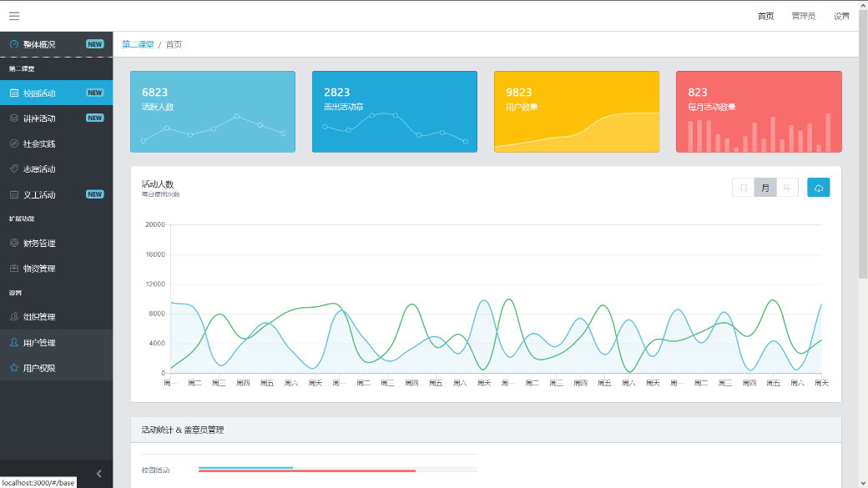

B．校园活动和讲座活动的每一条记录以及管理。

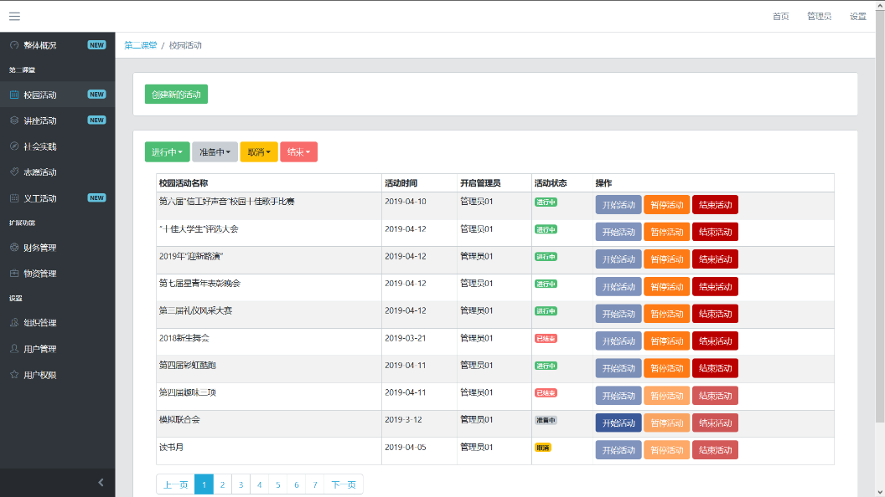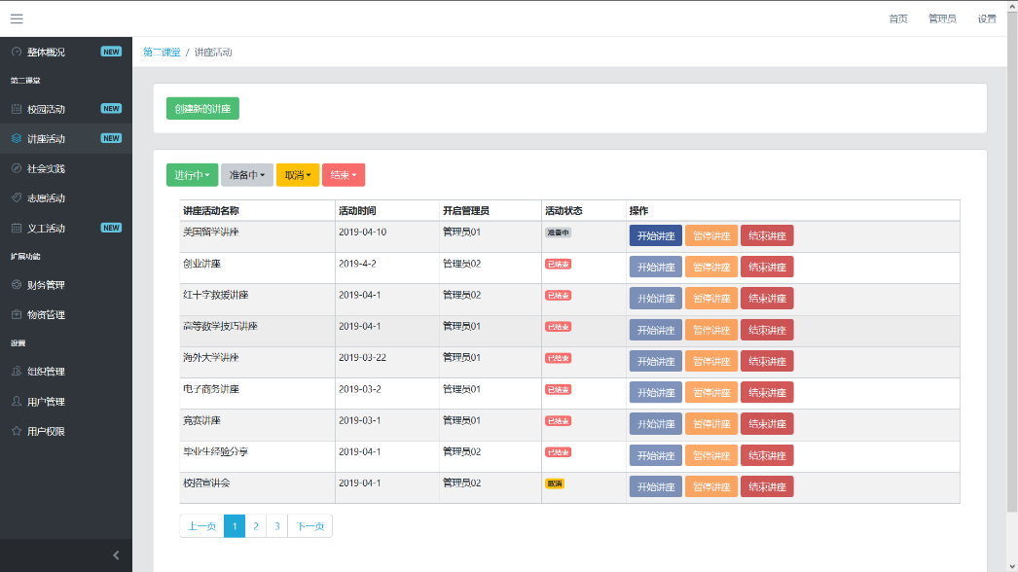

**2.1.3 关键技术介绍**

本系统采取领域驱动设计，通过创建领域模型加速复杂的软件开发。为应对复杂的业务逻辑，以聚合模型代替数据表模型，以并发的事件驱动替代串联的消息驱动。本系统包含用户领域核心、活动领域核心、物资领域核心、财务领域核心、组织领域核心、证书领域核心等六大领域核心，真正实现以业务实体为核心的灵活拓展。  
作品采取前后端分离，前端包含微信小程序及web功能后台，小程序端主要用于学生进行活动的记录及查看，web后台用于管理及导入。Web后台采用React框架开发，同时采用WebSocket通信协议进行数据实时更新，提升系统的实时性能。后端选取Spring Boot作为开发框架，快速开发，构建多模块项目，通过Maven构建依赖，实现领域模型。同时本系统以RBAC96模型族中角色分级模型RBAC1为蓝本建立完善的权限管理模型以保证最小权限原则，责任分离原则和数据抽象原则。以领域驱动开发，建立领域模型解决系统问题。将用户领域及活动领域作为独立领域抽出，增强其抽象性、通用性及复用价值。

**Price(价格)**

以第一年产品成本为例，研发成本约30000元，宣传成本2000元，服务器成本10000元，域名成本500元，人力管理成本60000元，合计成本约72500。根据市场价格，我们将产品价格定在120000元处于可接受范围，利润为47500元，扣除缴税19200，税后利润为28300元。盈利空间巨大，仍有进一步发展的空间。

**Place（渠道）**

1. 公司将派出宣讲团队一对一对客户进行产品使用说明，并交代相关事宜，使客户能够尽快的熟练使用系统。
2. 公司会派代表参加省内或高校间关于“第二课堂”的相关会议，并会在会议上对我们的程序进行宣讲和宣传。

**Promotion(促销)**

1. 不同高校具有不同的规定，对于有意向购置系统的高校，我们会派出考察组前往高校就行考察评估，为高校量身定做一套最实用的系统。
2. 公司产品采取薄利多销的促销策略，如果购买了我们系统的学校用户体验挺好，想给下属独立学院也购置的，我们会给出相应折扣价。
3. 对于组团采购的高校我们也将给出团购价，如果我们同一区域的高校有相关需求，我们还可以提供高校间系统连通服务。
4. **市场分析**
   1. **项目可行性分析**
      1. **市场可行性分析**

各大大学高校的需求

在和浙江海洋大学、温州医科大学、杭州电子科技大学（本校）等其他大学高校的交流中我们发现，尽管各所学校校开展了丰富课外活动，但在活动信息记录方面，并没有一个成熟完善的载体。

校方方面：

使用校园自身系统

部分学校凭借自身校园管理系统，对参与活动进行简单地记录，但学生客户端不能进行查看信息，使用上也不方便。例如，温州医科大学是使用校园卡刷卡对活动进行记录，每个学期学期初在校园网页上下载表格查看记录。功能单一，不能创造性满足学生群体需求。

应用商业APP

部分高校应用APP产品，但是效果不大，例如，浙江海洋大学是使用了口袋校园APP，但每个月有一次数据反馈。除此之外，部分APP要求填写个人信息，身份证号码等，学生群体对隐私保护安全性存在担忧。闪退、客后服务差，功能效率低等问题层出不穷。

使用校园活动记录册

一些大学采用校园活动记录册的形式，这就存在纸质成本连年不减，本子容易丢失，记载信息不全，造假现象频发等问题。由于中间环节容易出错，这些先天性缺陷不能通过行政手段完全消除影响。

学生方面：

大部分消费者对现行APP的参差不齐现象表示不满。在手机应用市场，校园类APP整体评分不高，pu口袋校园3.36分，易班1.39分，皖世通2.2分，完美校园3.94分。许多使用者虽然在学校的要求下统一性使用，但是最终私下抱怨不已，因此大众接受程度较低。目前还尚未有深入贴合学生需求的APP产品占领市场。

* + 1. **技术可行性分析**

活动章导入途径

我们采用的活动章导入方式有2种。第一种线下盖章，活动组织承办方负责人提供现场扫码员名单，通过管理员创建活动并授权，在活动结束后扫码员以扫描小程序个人二维码的方式，给在场参与活动的同学盖章。第二种，线上导入，由活动承办方在活动结束后提供活动参与成员名单（按照标准模板格式），后台技术端进行直接导入。相对而言此种方式导入最为简单，方便，快捷。但这也要求到前期对报名信息收集完整、准确度高，避免不正确信息导入不成功的情况。

客户端信息与数据库的储蓄

目前仅有一个总服务器，客户端的信息首先传输到总服务器。随着总用户量不断增加（用户在线数量低峰100人次高峰8000人次），系统内容框架会不断完善扩增，我们会设置分服务器，总服务器的信息传输到分服务器，实现信息交互。

* + 2. **效益可行性分析**

表2-1-3 效益分析表

|  |  |  |
| --- | --- | --- |
| 项目 | 成本/元 | 费用/元 |
| 服务器 | 10000 | 10000 |
| 域名 | 500 | 500 |
| 人力成本 | 60000 | 5000*12 |
| 宣传成本 | 2000 | 2000 |
| 预计产生的经济效益 |  | 47500 |

由表2-1-3可得，我们针对小程序第一年可以获得的收益进行了分析。目前小程序每年合计成本需要花费72500元，一年之中我们需要对程序进行后台维护，技术更新，防止中间使用过程中出现错误。考虑到其他费用，例如工作室成本以及日常工作物资易耗品的管理费用等等，最后审核下来超市自助结账设备可以带来4万多的收益。

2. **竞争分析**
   1. **SWOT分析**

下面采用SWOT分析法，从“第二课堂成绩系统”潜在的内部优势、弱点和外部机会、威胁出发，分析其所处的竞争环境。

**Strengths（优势）**

a 我们开发的第二课堂成绩系统是基于微信平台进行开发，无需下载，因此使用我们的程序只需要一部可以上网的手机就可以轻松实现活动管理、活动签章，用户接受度偏高。相比其他方式，我们的程序不易丢失并且携带方便。

b 使用我们的第二课堂成绩系统，“签章”慢的问题即可轻松解决，我们的签章速率同比线下签章提升97%，能有更好的用户体验。

c 系统设置的每晚24：00点自动下线前一天所有活动的功能能够有效降低系统服务器负荷，所以系统所需服务器配置低，可有效减少成本。

d 公司拥有标准化的产品链，并且将产品功能模块化，对于新增功能模块研发上线速度快。对于用户数据库的建立，公司只需获取用户学号便可快速完成数据库的建立。

**Weakness（弱势）**

a 我们的第二课堂成绩系统是基于微信开发的，所以手机上没有安装微信的群体不能使用。

b 目前我们的微信平台只实现了部分功能，还没有把组织履历板块实现。

c 微信程序具有大小限制，最大不可超过2MB。

**Opportunities（机遇）**

a 2018年7月，团中央、教育部联合印发《关于在校高校实施共青团“第二课堂成绩单”制度的意见》（以下简称《意见》），《意见》指出，共青团“第二课堂成绩单”制度是充分借鉴第一课堂教学育人机理和工作体系，整体设计高校共青团工作内容、项目供给、评价机制和运行模式，实现共青团组织实施的思想政治引领、素质拓展提升、社会实践锻炼、志愿服务公益和自我管理服务等第二课堂活动的科学化、系统化、制度化、规范化，实现高校学生参与共青团第二课堂可记录、可评价、可测量、可呈现的一套工作体系和工作制度。

b 移动电子商务已经普遍存在，移动终端使用远远超出PC端，因此手机上的应用更受大众青睐。

c 微信用户群体庞大，且学生群体多为微信群体，用户粘性强。

d 线下签章“可造假”这个实际问题会影响活动组织者的管理，也会影响活动公平性，在一定程度上影响活动的开展，这个问题亟待解决。我们开发的这个微信小程序就能很好的解决这个问题，能给活动管理者带来极大便利。

**Threats（威胁）**

a 科技发展迅速，其他同类产品的问世会对我们的产品造成影响。

b 互联网与手机应用的双向竞争以及用户的流动性以及合作商户的不稳定性都对我们微信平台的发展存在一定威胁。

* 1. **竞争结构分析**

本公司需考虑的竞争因素包括现有竞争对手、潜在进入者、大众安全观念。这些因素对公司的市场占有率与产品的推广影响极大。并且随着这个行业的发展，不同的竞争因素的重要性也在改变。通过分析竞争结构，是要对公司进行恰当定位，并且适时改变，以迎击变化的行业情况。竞争结构如图4-2：

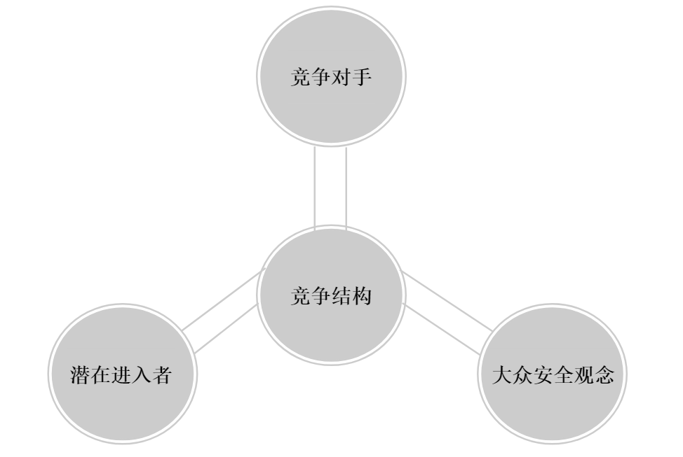

图4-2竞争结构

### 现有竞争对手分析

现有竞争对手主要是传统的纸质校园活动记录册。但是传统校园活动记录册的弊端较多，比如盖章时间长，易丢失，易造假等等。而我们的系统则针对这些弊端给出了解决方案，我们开发的第二课堂成绩系统是线上的，只需账号密码手机登录即可，所以我们的程序不易丢失并且携带方便，盖章流程也较简单，缩短了盖章时间。所以在现有竞争对手面前，我们的优势和竞争力还是比较大的。

### 潜在进入者

在目前看来，我们的系统还是较新颖，同类产品较少，且同类产品中我们的第二课堂成绩系统的用户体验算比较好的。但是随着科技发展，新加入者的数量以及质量都难以预测，但从准入门槛与行业趋势上看，新加入者必然不会在少数，且会对我公司造成一定威胁。因此必须起步后快速发展，占有市场，以先手发展的优势压倒他们。同时，我们讲利用知识产权这一核心竞争力，维持自己在利润链的上游，挤压新进入者的生存空间。

### 大众观念

第二课堂成绩系统线上校园活动记录册固然便捷，但大众观念还一时难以跟上。其中最重要的便是又很多高校认为比起线上，他们更愿意相信纸质的东西，害怕线上会有数据泄露等问题。可能会认为没有必要去花钱去开发这样的一个线上的系统。这就是需要我们去解释说明的东西了，首先我们的系统不存在任何隐私泄露，我们不保存任何隐私数据。再有就是我认为一个新的东西出来总归要去尝试，总是只想着坚持陈旧的东西，不去尝试新事物，是会被时代所淘汰的。

1. **营销策略**
   1. **营销模式**

引入期

一对一营销：公司将派出宣讲团队一对一对客户进行产品使用说明，并交代相关事宜,使客户能够尽快的熟练使用系统。

定制化营销：我们产品的客户是各大高校管理人员，但是每个高校的相关规定都是完全不一样的，我们将推出定制化的产品，针对不同高校的不同规定设计出不同的产品来满足客户需求。

成长期

一对一营销：公司将派出宣讲团队一对一对客户进行产品使用说明，并交代相关事宜,使客户能够尽快的熟练使用系统。

数据库营销：我们将对客户相关数据进行收集、整理发、分析，找出潜在客户对象，有的放矢地进行营销与客户关怀活动，从而扩大市场占有率与客户占有率，增加客户满意度与忠诚度，取得企业与客户的双赢局面。

连锁营销：公司对自己的实际能力与现状逐步明晰，归集已经销售产品的销售经验以及公司核心竞争力，制定出自己企业的标准化管理流程，同时在各地开发分销点，扩张销售网点。

成熟期

一对一营销：公司将派出宣讲团队一对一对客户进行产品使用说明，并交代相关事宜,使客户能够尽快的熟练使用系统。

创新性营销：由于产品销售状况趋于良好，公司品牌形象也为大众所熟知，市面上类似的产品层出不穷。我们将根据大数据，创新新类型的产品供用户进行选择。

* 1. **营销计划**

引入期

1. 公司持续加大品牌投入，进行品牌文化宣传与品牌形象提升工作。
2. 提升团队研发能力。
3. 打造快速反应的供应链。
4. 加强产品运营管理。

成长期

1. 提供产品试用服务，回访客户，调研产品使用效果，及时完善产品功能。
2. 扩大产品销售渠道。

成熟期

1. 提升核心竞争力（产品研发创新能力、全产业链快速反应能力）
2. 努力调整各方渠道资源。
3. 通过信息化技术不断提升公司整体管理水平。
5. **公司介绍**
   1. **公司简介**

公司名称：β-house

注册时间：准备注册中

β-house有限责任公司，筹备于2019年在杭州西溪梦想小镇成立，是一家基于微信平台构建的科技公司。利用微信平台，致力于实现校园活动信息化管理。

公司设计的“第二课堂成绩系统”微信小程序，采取领域驱动设计，通过创建领域模型加速复杂的软件开发。为应对复杂的业务逻辑，以聚合模型代替数据表模型，以并发的事件驱动替代串联的消息驱动。本系统包含用户领域核心、活动领域核心、物资领域核心、财务领域核心、组织领域核心、证书领域核心等六大领域核心，真正实现以业务实体为核心的灵活拓展。

“第二课堂成绩系统”程序服务于学生、教师等校内人员，通过技术手段将现代化信息技术与先进的管理理念相结合，改善易出现的琐碎耗时、资料丢失、僵化管理等问题，重新整合校园内外资源，提高校园管理效率。我们将传统的线下签章改为线上扫码，同比传统线下签章，第二课堂程序签章速率提高97%，大大提高签章效率。同时，针对线下签章“易造假”的难点，我们研发了二维码10s自动刷新的功能，保证活动的公平性。并且我们的小程序利用微信平台进行开发，因此使用我们的程序只需要一部可以上网的手机就可以轻松实现活动管理、活动签章等功能，而且高校学生多为微信用户，用户稳定性较强。相比其他方式，我们的程序不易丢失并且携带方便。

* 1. **公司形象与目标**

我公司为了服务消费者，立志打造“防伪、便携、不易丢失、快速签章”的“第二课堂成绩系统”程序。因此我公司的“第二课堂成绩系统”程序必须要实现下面几个目标：

1. 通过我们的程序，学生可以很方便的对相关活动进行记录，且记录无法伪造。
2. 通过我们的程序快速签章，大幅提升工作效率。
   1. **公司文化**

公司文化是影响公司绩效的重要因素之一。如果说制度与规范是公司的硬约束，那么文化就是公司的软约束。公司文化不是张贴在墙上的条条框框，而是公司全体员工整体的工作氛围，及方针指导时具有情怀的向导。共同的信念和价值观能够保证组织成员精诚团结，同时也能为组织的各项活动指明方向。

公司宗旨：效率成就品牌，创新铸就未来。

公司精神：沟通、尊重、诚信、突破。

公司的经营理念：创新、合作、诚信、担当。

公司的道德规范：遵守国家法律法规和社会道德规范，保持高度社会责任感，创造社会效益。树立全心全意为人民服务的观念，文明经营，效率突破，友好沟通，诚信为本。

员工守则：诚信为本，履行职责，遵章守纪，敬业乐业。严以律己，服从上司，团结互助，力求突破。

* 1. **公司组织形式和职能**

公司部门划分明确了组织中各项任务的分配与责任的归属，分工合理、职责分明，从而能有效地实现了组织的目标。我们划分部门时按照职能来划分，能够是我们公司的活动得到高度重视；并且遵循了专业化原则，有利于提高我们工作人员的效率，也精简了培训工作。此外由于各部门只负责一种类型的业务活动，有利于工作人员的培训和相互交流，从而提高技术水平。

各部门的职能入下表所示：

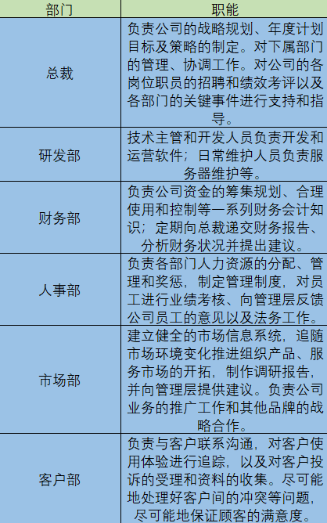

* 1. **公司战略**

公司总体战略是基本性、整体性、长期性的公司发展谋略。发展是其成长、壮大的过程，其中既包括量的增加，也包括质的变化。谋划公司的长期发展至关重要，必须将可持续性发展贯彻于整个公司的发展过程中，如同一棵大树的长成，树根是基础，树干需要靠树根来巩固，树杈需要靠树干来支持。只有在树根稳定并深深的扎入土壤之后，树干才能茁壮成长，也只有在足够坚固的树干上才能长出更多健康的树杈，最终整棵树才能茁壮成长。为了使公司能健康长期地发展，我们制定了如下总体发展战略。

发展初期

1. 发展初期是公司这颗大树的“根”，是公司的基础，对公司未来的发展至关重要，所以制定如下计划：
2. 做好宣传推广工作，让更多高校管理者知道我们的公司以及我们的产品——第二课堂成绩系统。
3. 提高微信小程序性能，提高程序的并发处理能力以及支持大数据的能力。

发展中期

公司的中期战略就是要在“树根”的基础上解决众多“树干”问题;

1. 对程序优化继续进行研发，不断完善现有板块功能。
2. 研发新的板块，增加小程序的功能全面性。
3. 与用户结合，增强用户粘性。

发展后期

公司发展后期的主要任务则是解决“树杈”问题。已经解决了公司初期的干什么，中期的靠什么，发展后期需要解决的就是怎么干。后期我们主要是以杭州各高校为重心的基础上，在省内高校推广，开发其他高校业务。通过大家共同努力，把我们基于微信的小程序“第二课堂成绩系统”逐步向全国高校推广。

2. **财务策划分析**
   1. **成本分析**

表7-1成本计算表 单位：元

|  |  |  |  |
| --- | --- | --- | --- |
| 项目部分 | 第一年 | 第二年 | 第三年 |
| 研发成本 | 30000 | | |
| 宣传成本 | 2000 | 3000 | 5000 |
| 服务器成本 | 10000 | 20000 | 30000 |
| 域名成本 | 500 | 1000 | 2000 |
| 人力成本 | 60000 | 70000 | 80000 |
| 合计成本 | 72500 | 94000 | 117000 |
| 预订价格 | 120000 | 150000 | 200000 |

由表7-1可得，我们是根据目前市场上外包价格 200/人日，目前这个项目初步估计开发100人日，基本成本为20000元，另加上设计费用等其他，研发成本在30000元上下浮动。目前处于第一年发展阶段，未来两年服务器费用会随用户量进一步提升而增加，工作室扩增人力成本加大。在进行宣传打出知名度的前三年，宣传成本还不能控制降低。我们觉第一年产品估值10w-15w，预估售价折中取120000是可接受的 ，第二三年会有所增加，现在只是一开始投入到使用之中的价格。

* 1. **收支平衡分析**

我们计划在三年之内可以全面占领浙江市场，可以让更加多的大学高校可以使用第二课堂小程序。我们预设想第一年和浙江农林大学合作，在一至二个下属学院试运行我们的第二课堂小程序，预估成本在72500元左右，按120000元销售，销售利润47500元，需要缴税19200元。

在第二年杭电本校部分学员试行成功后，可以对所有学院开放，价格会有所提升，但是相信仍旧会有很多的大学高下愿意与我们合作使用我们的小程序。这样，我们的销售数量将会大幅增长，我们面对的大学高校也不只是面向浙江的大学高校，扩大到江浙沪其他大学高校，甚至于走出江浙沪，让我们对于未来的小程序的前景有了更好的憧憬。预计第三年的销售可以上升到5所大学高校，这样销售收入1000000元，销售利润为415000元，需要缴税160000元，这样子我们还可以盈利25万左右。明显可以较第一年的增加8倍，因此，随着该小程序被越来越多的大学高校所接纳之后，我们的销售收入将会不断的提高和增加。

2. **风险管理**

风险管理在公司发展过程中有着举足轻重的作用。有效的风险管理可以提高公司的效益，公司在基于微信平台的“第二课堂成绩系统”小程序问世初期预测风险的种类，提前对风险制定对策，就可以在风险发生之前预防风险或是在无法避免的风险发生时迅速做出反应，避免忙中出错造成更大的损失。为此，我公司根据产品服务特点，提出了以下几种风险及相应对策。

* 1. **内部风险**
     1. **管理风险**

1. 仅由管理人员和市场人员进行技术决策，未合理分配研发时间，导致进度延长。
2. 非技术的第三方的工作（如采购硬件设备）比预期要长。

相应对策

上述问题的出现从根本上来说，是公司高层管理者工作没有做到位，其信息传递不及时。管理层应具有全局意识，充分了解技术开发的难度和功能的可行性，不能单方面根据个人意愿做决策。在做出相关决策之前与技术部门工作人员沟通商讨，使决策、计划更合理，更符合实际情况。可以运用先进科学的管理理念和一些管理工具平衡好技术开发部门与市场营销部之间的工作，使公司的整个运作达到最佳状态。

* + 1. **人员风险**

1. 缺乏激励措施、士气低下，降低工作效率；
2. 缺乏必要的规范，增加工作失误，重复工作，降低工作质量；
3. 项目开发结束前，关键技术成员离开项目组。

相应对策

人是公司发展的核心所在。在公司不断发展的过程中，员工是公司的重要资产，好的员工才能为公司创造无限价值。如何留住人才、培养员工忠诚度，如何激励员工为公司奉献自己的才能等等成了管理层不得不面对的问题。公司计划在各部门启动员工感兴趣的不同主题的培训活动，让员工感受到自身价值可以在公司得到进一步的提升；定期召开公司员工大会，坚持“民主”，使员工有机会反馈对公司管理或是部门工作等各方面的看法和建议，让员工有“公司主人”的感觉，也可以调动员工的积极性；创建更多反馈途径，如电子邮件、公司微博等形式，让员工有更多机会与管理层沟通，管理层也要充分重视员工意见并认真考虑他们所反映的问题；以物质或非物质的形式肯定员工的工作，让员工知道自身对于公司的重要性。

* 1. **外部风险**

1. 用户不满足程序现有功能。
2. 市场上出现其他同类产品，会成为我们的竞争对手。

相应对策

不同高校有不同的规定，“第二课堂成绩系统”的考核内容不尽相同，针对不同的客户需求，我们公司将为用户提供定制化的程序，最大程度满足客户需求。在完善现有板块功能全面性的同时研发新板块，进一步加大用户占有率和增强用户忠诚度。

* 1. **技术风险**

8.3.1**技术不足风险**

1. 由于技术开发人员主要为学生，可能存在技术不足的缺陷，导致系统实现不够优雅或能实现功能但性能偏低。此风险可以通过加强技术学习，进行版本迭代完成。
2. 页面设计及页面交互存在不足，导致用户体验降低，从而导致用户流失。

8.3.2 **技术开发风险**

程序依托于现行框架，如果框架存在漏洞或错误，会影响系统的性能和功能。但由于现行框架基本为成熟的框架，所以出现问题的可能性较少。但也需要对框架进行一定的学习及研究，以预防风险。

上线项目可能存在技术性bug。在上线前将进行黑盒及白盒测试，就安全、业务、逻辑等问题进行测试，避免可能出现的问题。同时项目依托于GitHub进行版本管理，能较快速地进行确定bug并修复。

8.3.3 **技术保护风险**

可能会出现数据库密码泄露，服务器密码泄露等。定期会对各种敏感密码进行修改，避免出现泄露。

8.3.4 **技术使用风险**

a 数据不一致

由于未知原因导致数据不一致，如活动记录存在错漏或多出，对于出错的单条或少量记录可以后台给予删除，若存在批量性的数据不一致，可以考虑根据日志和备份数据进行一定量的回滚。

b 权限出现问题

对所有的接口调用进行日志监控，保证所有的调用都写入日志，对检测能做到有据可依。